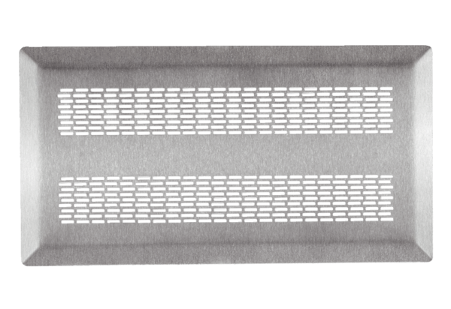Напольные решетки FFS-FGEКомплект поставки: 1 штукАссортимент: К
Номер артикула: 0055.0902Изготовитель: MAICO

